CADASTRE SEU CPF

Nota Fiscal Gaúcha
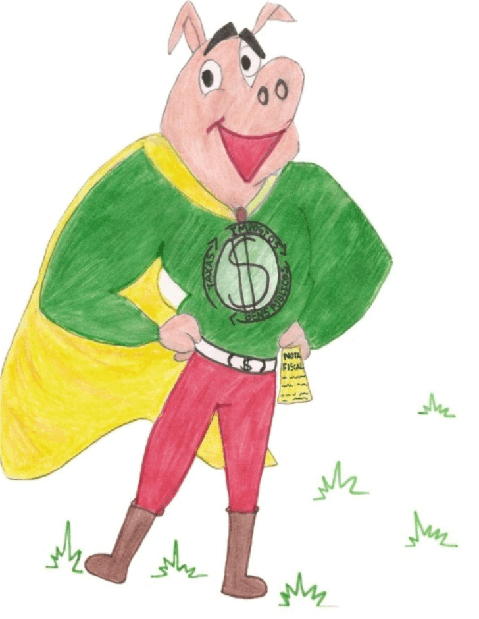

DIA: 31 DE AGOSTO

LOCAL: PRAÇA ADMAR
AMAZONAS COUTINHO DE OLIVEIRA

HORÁRIO :
DAS 8h30 ÀS 11h30
DAS 13h30 ÀS 16h30
Este é um programa que, por meio da distribuição de prêmios, visa incentivar os cidadãos a solicitar a inclusão do CPF na emissão do documento fiscal no ato de suas compras, bem como conscientizá-los sobre a importância social do tributo. Através do Programa, os cidadãos concorrem a prêmios de até R$ 1 milhão (um milhão de reais), as entidades sociais por eles indicadas são beneficiadas por repasses e as empresas participantes reforçam sua responsabilidade social com o Estado e a sociedade gaúcha.
Cadastrando seu CPF você poderá:

- Participar em sorteio de prêmios em dinheiro;
- Ter maior segurança em suas compras por optar por estabelecimentos regularizados.
- Maior compreensão da função social do tributo.
- Escolher e indicar projetos de entidades sociais para receber repasses conforme a pontuação recebida.
- Participar na construção de um Estado comprometido com a prestação de serviços públicos qualificados.
- Obter desconto do Bom Cidadão (IPVA).

Esperamos por você!

